Утраченные иллюзии. Ростовские собственники жилья убедились в реальности качественного капремонта    
  
В Ростовской области уже три года реализуется программа капитального ремонта многоквартирных домов. Сегодня почти 80% собственников квартир в регионе платят за капитальный ремонт. Уровень сбора взносов, формирующих фонд капитального ремонта на специальном счете, владельцем которого является региональный оператор, составляет более 85%. О том, как удалось развеять сомнения жильцов в отношении новой системы капремонта, рассказывает директор НКО «Фонд капитального ремонта» Владислав КРЮКОВ.   
  
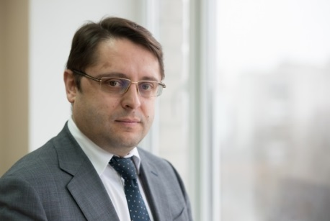  
  
*«СГ»: Что изменилось в отношении собственников жилья к капитальному ремонту?*  
  
Владислав Крюков: Прежде всего стала иной психология мышления собственника. Направляя денежные средства на капремонт, он стал разбираться, где его личное имущество, а где — общедомовое. Но главное при этом то, что к общему он начал относится, как к своему, почувствовал себя Хозяином. Если несколько лет назад жители относились к программе капремонта равнодушно, то сегодня, когда появились первые наглядные положительные результаты проведенного капитального ремонта в конкретных домах, отношение к нему изменилось. Об этом можно судить по обращениям, которые поступают в фонд: теперь это не только вопросы, но и предложения, конкретные инициативы от собственников, которые мы стараемся учитывать в своей работе.   
  
*«СГ»: У собственников помещений многоквартирных домов периодически возникают претензии к качеству капитального ремонта. Как решается эта проблема в регионе?*   
  
В. К.: Сегодня они стали лучше разбираться в капитальном ремонте, справедливо требуя должного качества от подрядчиков. А мы, в свою очередь, готовы работать по каждой претензии, ведь высокое качество — одно из главных требований, предъявляемых нами к выполняемым в рамках капремонта работам. Перед началом работ в том или ином доме мы организуем выездные встречи с участием специалистов фонда, подрядчиков, управляющих компаний. Такие встречи помогают прояснить многие вопросы для жителей многоквартирных домов. Жильцы активно интересуются подробностями этапов ремонта, а также механизмом контроля качества, высказывая свои пожелания по обновлению зданий. А когда начинается капремонт, то они сообщают нам о его недочетах.   
  
Что касается качества ремонта, то за всеми работами организован многоступенчатый контроль: региональный оператор, как и заказчик работ, осуществляет технический надзор, органы власти и общественники со своей стороны контролируют объекты капремонта. Поэтому сегодня качественный капитальный ремонт уже не иллюзия, а реальность.   
  
*«СГ»: Применяются ли новые технологии для более качественного ремонта? Как идет процесс импортозамещения строительных материалов?*  
  
В. К.: Задача нашего фонда — направить накапливаемые собственниками на счету регоператора средства на проведение грамотных и эффективных мероприятий по капремонту, которые позволят отремонтированным системам прослужить максимально долго.   
  
Во время капремонта применяются энергоэффективные технологии, снижающие коммунальные платежи граждан. А определяющим фактором при выборе стройматериалов остается сохранение высокого качества капремонта.   
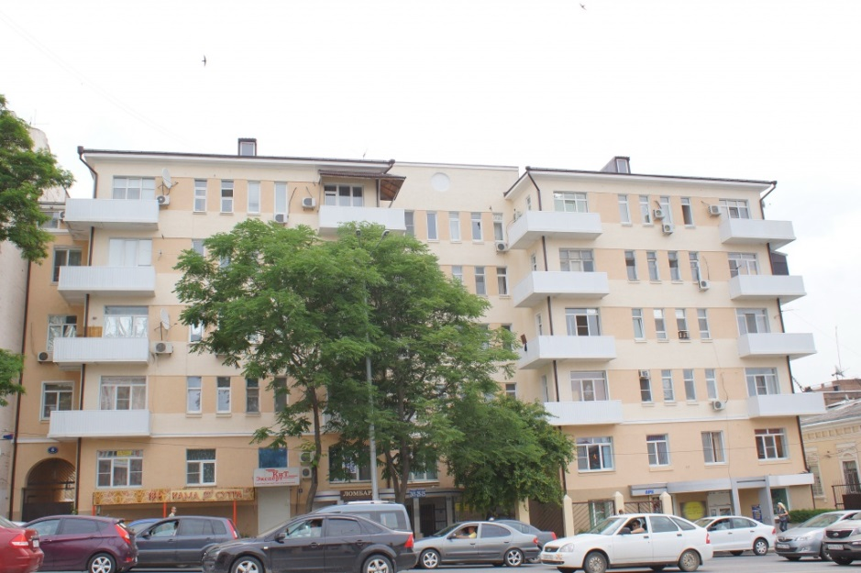  
*Жилой дом 1928 года постройки на пр. Ворошиловском, 8 (Ростов-на-Дону)*  
*отремонтирован с использованием энергоэффективных технологий (Фото: Дмитрий Волбушко)*  
  
Так, в соответствии с региональной программой, при обновлении инженерных коммуникаций устанавливаются модульные автоматизированные узлы для индивидуальных тепловых пунктов, которые являются разработкой зарубежного концерна с мировым именем. Более 20 лет назад концерн наладил производство в России. Это оборудование обладает оптимальным набором автоматики, имея минимальные габаритные размеры и одну из самых низких цен среди аналогов.   
  
*«СГ»: Какие меры принимаются к подрядным организациям, нарушившим требования?*  
  
В. К.: Если такое нарушение выявлено, то подрядчикам выдаются соответствующие предписания об их устранении. Но если организация игнорирует требования заказчика или реагирует недостаточно оперативно, тогда фонд расторгает договор с такой фирмой и требует возмещения причиненных убытков. Так, буквально на днях мы расторгли договор с ООО «Гром», поскольку подрядчик не приступил к выполнению работ на объекте в течение 10 календарных дней с даты, установленной в графике выполнения работ.   
  
В этом году в договоре подряда мы усилили санкции не только за нарушение сроков, установленных графиком выполнения работ, но и за заключение договора субподряда в нарушение условий, предусмотренных основным договором (при этом подрядчик несет перед фондом ответственность за последствия неисполнения или ненадлежащее исполнение обязательств субподрядчиком). Ужесточены также санкции за нарушение условий договора, влекущие некачественное, несвоевременное или неполное выполнение работ, а также за неисполнение подрядчиком предписаний об устранении нарушений. 